IDENTITAS MATA KULIAH
MATA KULIAH |  | KODE | DOSEN PENGAMPU |  | BOBOT (SKS) | SEMESTER | TANGGAL PENYUSUNAN
Metode Numerik |  | TE201406 | Adi Mahmud Jaya Marindra, Ph.D  Mifta Nur Farid, M.T. |  | 2 | 3 | 22 Agustus 2022

OTORISASI
KOORDINATOR MATA KULIAH |  | PENYUSUN RPS |  |  | KOORDINATOR PROGRAM STUDI
NAMA | TANDA TANGAN | NAMA |  | TANDA TANGAN | NAMA |  | TANDA TANGAN
Mifta Nur Farid, M.T. |  | Adi Mahmud Jaya Marindra, Ph.D |  |  | Barokatun Hasanah, M.T.
Mifta Nur Farid, M.T. |  | Mifta Nur Farid, M.T.
CAPAIAN PEMBELAJARAN (CP) | CAPAIAN PEMBELAJARAN LULUSAN (CPL) YANG DITITIPKAN PADA MATA KULIAH
CAPAIAN PEMBELAJARAN (CP) | - Sikap  - Menginternalisasi nilai, norma, dan etika akademik; (S.8)  - Menunjukkan sikap bertanggungjawab atas pekerjaan di bidang keahliannya secara mandiri. (S.9)  - Keterampilan Umum  - Mampu menerapkan pemikiran logis, kritis, sistematis, dan inovatif dalam konteks pengembangan atau implementasi ilmu pengetahuan dan teknologi yang memperhatikan dan menerapkan nilai humaniora yang sesuai dengan bidang keahliannya; (KU.1)  - Mampu menunjukkan kinerja mandiri, bermutu, dan terukur; (KU.2)  - Mampu mengambil keputusan secara tepat dalam konteks penyelesaian masalah di bidang keahliannya, berdasarkan hasil analisis informasi dan data. (KU.5)  - Pengetahuan  - Menguasai dasar teknik komputasi dan teknologi informasi dalam bidang sistem tenaga, sistem pengaturan, elektronika, telekomunikasi, dan sistem komputer. (P.4)  - Keterampilan Khusus  - Kemampuan memanfaatkan perangkat analisis berbasis teknologi informasi dan komputasi yang sesuai untuk aktivitas teknik pada bidang sistem tenaga, sistem pengaturan, elektronika, telekomunikasi dan sistem komputer. (KK.4)
CAPAIAN PEMBELAJARAN (CP) | CAPAIAN PEMBELAJARAN MATA KULIAH (CPMK)
CAPAIAN PEMBELAJARAN (CP) | Mahasiswa mampu menggunakan metode-metode numerik dalam mencari solusi dari permasalahan matematik
METODE PENILAIAN dan KAITAN dengan CPL
  Komponen Penilaian | Presentase | Sub-CPMK
  Komponen Penilaian | Presentase | 1 | 2 | 3 | 4 | 5 | 6
  Tugas 1 | 4%
  Tugas 2 | 4%
  Kuis 1 | 10%
  Ujian Tengah Semester (UTS) | 30%
  Tugas 3 | 4%
  Tugas 4 | 8%
  Kuis 2 | 10%
  Ujian Akhir Semester (UAS) | 30 %
  Total | 100 %
DESKRIPSI SINGKAT MK | Hal yang membuat matematika menjadi momok bagi sebagian besar mahasiswa adalah banyaknya rumus baku yang harus dihafal. Setiap persoalan matematika yang dihadapi selalu diselesaikan dengan suatu rumus yang sudah baku. Matematika yang awalnya hanya memiliki empat operasi dasar, terlihat lebih menakutkan ketika berubah menjadi serangkaian rumus dan teorema. Penyelesaian permasalahan matematika dengan menggunakan rumus dan teorema yang sudah baku ini disebut penyelesaian secara analitik. Pada mata kuliah ini, mahasiswa akan diajarkan bagaimana menggunakan pendekatan aproksimasi untuk mencari solusi hanya dengan operasi aritmetika biasa. Metode ini disebut dengan metode numerik. Di akhir perkuliahan, mahasiswa diharapkan mampu menyelesaikan permasalahan matematika yang kompleks dan tidak bisa diselesaikan secara analitik, namun bisa diselesaikan dengan metode numerik.
BAHAN KAJIAN | - Akar-akar persamaan derajat tinggi  - Sistem persamaan linier  - Interpolasi dan pencocokan kurva  - Turunan numerik  - Integral numerik
PUSTAKA | UTAMA
PUSTAKA | - Kharab, A. & Guenther, R.B. (2019). An Introduction to Numerical Methods: A Matlab Approach 4th Edition. Florida: CRC Press.  - Rinaldi, M. (2005). Metode Numerik. Bandung: Informatika Bandung
PUSTAKA | PENDUKUNG
PUSTAKA | - Kiusalaas, J. (2013). Numerical Methods in Engineering With Python 3. New York: Cambridge University Press.
MEDIA PEMBELAJARAN | - PC/Laptop  - Matlab/Python IDE  - Google Meet/ Zoom  - LMS (https://kuliah.itk.ac.id)
MATA KULIAH PRASYARAT | TE201403 - Matematika Diskrit

PETA KOMPETENSI
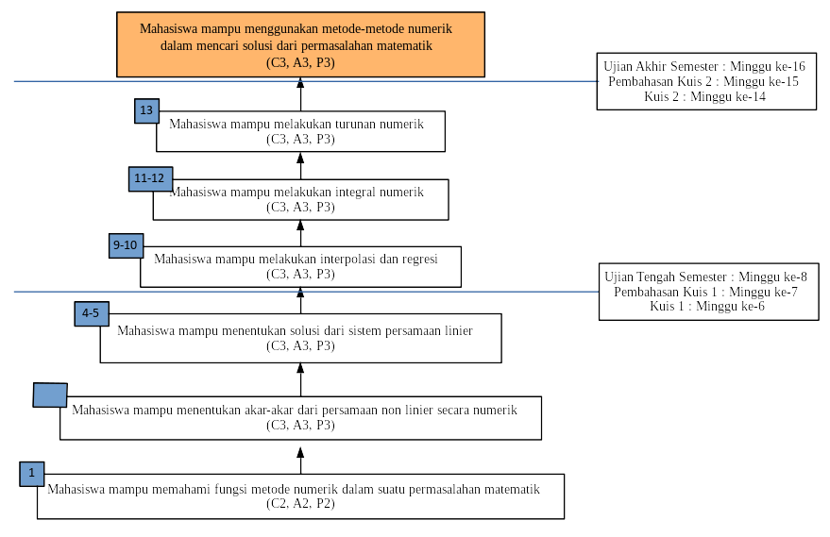

PETA KONSEP
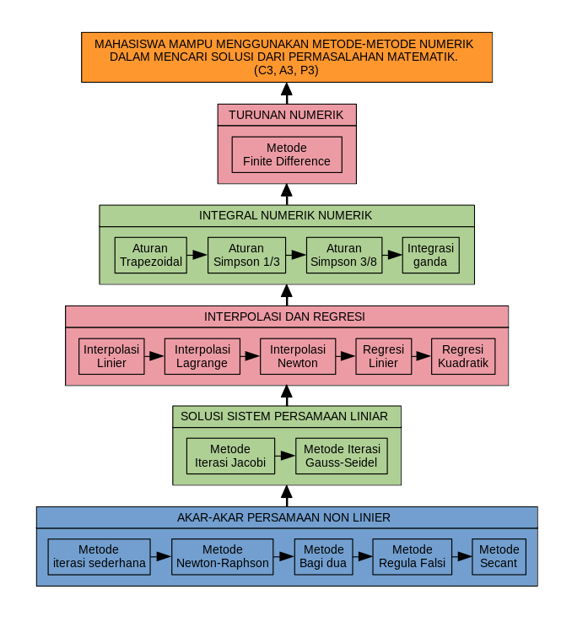

RENCANA PEMBELAJARAN SEMESTER
Minggu ke- | Sub-CPMK  (Tahapan kemampuan yg direncanakan) | Bahan Kajian | Bentuk/ Metode Pembelajaran | Aktivitas Belajar/Deskripsi Penilaian |  | Penilaian |  |  | Durasi (menit)
 |  |  |  | Daring  (Online) | Luring (Offline) | Kriteria | Indikator | Bobot | Durasi (menit)
(1) | (2) | (4) | (5) | (6) | (7) | (8) | (9) | (10) | (12)
1 | Mahasiswa mampu memahami fungsi metode numerik dalam suatu permasalahan matematik | - Pengantar metode numerik;  - Pembagian kelompok belajar;  - Selayang pandang materi yang akan diajarkan selama satu semester | Kuliah/ Ceramah | Tugas 1 | - | Ketepatan dalam menjawab | - Mampu menjelaskan fungsi metode numerik dalam suatu permasalahan matematik;  - Mahasiswa mampu menentukan akar-akar dari persamaan non linear secara numerik | 4% | 100
2 | Mahasiswa mampu menentukan akar-akar dari persamaan non linear secara numerik | - Metode iterasi sederhana;  - Metode Newton-Raphson;  - Metode bagi dua/ biseksi;  - Metode Regula-Falsi;  - Metode Secant. | Kuliah/ Ceramah (pindah ke aktivitas belajar)  metode pembelajaran  karakteristik dapat dari: |  |  |  |  |  | 200
3
4 | Mahasiswa mampu menentukan solusi dari sistem persamaan linear | - Metode Jacobi;  - Metode Gauss-Seidel. | Kuliah/ Ceramah | Tugas 2 | - | Ketepatan dalam menjawab | - Mampu menggunakan metode iterasi jacobi;  - Mampu menggunakan metode iterasi gauss-seidel. | 4% | 200
5
6 | Kuis 1 |  |  |  |  |  |  | 10% | 100
7 | Pembahasan Kuis 1 |  |  |  |  |  |  |  | 100
8 | Ujian Tengah Semester
9 | Mahasiswa mampu melakukan interpolasi dan regresi | - Interpolasi linier;  - Interpolasi Lagrange  - Interpolasi Newton  - Regresi linier;  - Regresi kuadratik. | Kuliah/ Ceramah | Tugas 3 | - | Ketepatan dalam menjawab | - Mahasiswa mampu melakukan interpolasi dan regresi. | 4% | 200
10
11 | Mahasiswa mampu melakukan integral numerik | - Aturan Trapezoidal;  - Aturan Simpson 1/3;  - Aturan Simpson 3/8;  - Integrasi ganda. |  | Tugas 4 | - | Ketepatan dalam menjawab | - Mahasiswa mampu mampu melakukan integral numerik  - Mahasiswa mampu melakukan turunan numerik | 8% | 200
12
13 | Mahasiswa mampu melakukan turunan numerik | - Metode finite difference. |  |  |  |  |  |  | 100
14 | Kuis 2 |  |  |  |  |  |  | 10% | 100
15 | Pembahasan Kuis 2 |  |  |  |  |  |  |  | 100
16 | Ujian Akhir Semester |  |  |  |  |  |  | 30% | 100

KOMPOSISI NILAI EVALUASI
Komponen Penilaian | Persentasi Nilai
Tugas | 20
Kuis | 20
UTS | 30
UAS | 30

SKALA HASIL PENILAIAN
Nilai Angka | Nilai Huruf
86 ≤ Nilai = 100 | A
76 ≤ Nilai < 86 | AB
66 ≤ Nilai < 76 | B
56 ≤ Nilai < 66 | BC
51 ≤ Nilai < 56 | C
41 ≤ Nilai < 51 | D
0 = Nilai < 41 | E

KONTRAK KULIAH
- KETERLAMBATAN kehadiran dalam kelas LEBIH DARI 15 MENIT setelah jam masuk kelas akan diberikan sanksi TIDAK DIIJINKAN MENGIKUTI PERKULIAHAN kepada mahasiswa yang bersangkutan.
- KETERLAMBATAN kehadiran dosen lebih dari 10 menit setelah jam masuk kelas maka kelas pada hari itu ditiadakan namun mahasiswa dianggap hadir.
- KECURANGAN yang meliputi kegiatan plagiat, curang, dan/atau menyontek dalam setiap EVALUASI (UJIAN TULIS) akan diberikan sanksi NILAI 0 ATAU E kepada mahasiswa yang bersangkutan.
- KETIDAKHADIRAN pada waktu tugas kelompok (presentasi) akan diberikan sanksi nilai 0 kepada mahasiswa yang bersangkutan.
- KETERLAMBATAN pengumpulan tugas individu dan tugas kelompok akan diberikan sanksi PENGURANGAN NILAI EVALUASI sebesar 5 POIN PER HARI (maks 20 poin) kepada mahasiswa atau kelompok tugas mahasiswa yang bersangkutan.
- Jika ada laporan KEKURANG-AKTIFAN / KETIDAK-AKTIFAN satu atau lebih mahasiswa dalam satu kelompok oleh pimpinan kelompok (kepada dosen pengajar) maka akan diberikan sanksi pengurangan nilai tugas kelompok sebesar maksimal 50% kepada mahasiswa yang bersangkutan.
- Mahasiswa yang TIDAK MEMENUHI SYARAT KEHADIRAN 80% akan mendapat NILAI E.
- Mahasiswa yang melakukan KECURANGAN DALAM PENGISIAN DAFTAR HADIR akan diberikan sanksi TIDAK LULUS.
- Mahasiswa yang membantu mahasiswa lain untuk melakukan KECURANGAN DALAM PENGISIAN DAFTAR HADIR akan diberikan sanksi PENGURANGAN 20% SELURUH NILAI EVALUASI.
- Mahasiswa yang TIDAK HADIR pada waktu kuliah maupun presentasi tugas karena alasan yang jelas harus membawa surat keterangan dari instansi yang berwenang. Surat ijin harus diserahkan kepada Tata Usaha paling lambat 1 (satu) minggu sejak ketidakhadiran mahasiswa yang bersangkutan.

